
1．(2019·青岛一模)下列说法正确的是( )
A．古人煮沸海水制取淡水，现代可通过向海水加入明矾实现海水淡化
B．秦始皇统一币制，规定金为上币，铜为下币，金铜均属于有色金属
C．“结草为庐”所用的秸秆，经现代科技可转化为苯乙酸、苯乙烯等芳香烃
D．我国山水画所用的炭黑与“嫦娥四号”卫星所使用的碳纤维为同素异形体
解析：选B 明矾能净水，但不能使海水淡化，故A项错误；有色金属指铁、铬、锰以外的其他金属，所以金和铜都属于有色金属，故B项正确；苯乙酸含有氧元素，不属于芳香烃，故C项错误；碳纤维属于新型纤维材料，不属于碳的同素异形体，故D项错误。
2．(2019·山东师大附中模拟)下列有关化学和传统文化关系的说法中，不正确的是( )
A．古剑“沈卢”以剂钢为见，柔铁为茎干，不尔则多断折，剂钢是铁的合金
B．“熬胆矾铁釜，久之亦化为铜”，该过程发生了置换反应
C．东汉魏伯阳在《周易参同契》中对汞的描述：“太阳流珠，常欲去人…得火则飞，不见埃尘，将欲制之，黄芽为根”这里的“黄芽”是指硫
D．古丝绸之路贸易中的瓷器、丝绸、茶叶等商品，主要成分均属于无机物
解析：选D 丝绸的主要成分是蛋白质，茶叶的主要成分是纤维素，都属于有机物。
3．《新修本草》是我国古代中药学著作之一，记载药物844种，其中有关于“青矾”的描述：“绛矾，本来绿色，新出窟未见风者，正如瑠璃……烧之赤色……”据此推测，“青矾”的主要成分为( )
A．CuSO₄·5H₂O B．FeSO₄·7H₂O
C．KAl(SO₄)₂·12H₂O D．Fe₂(SO₄)₃·9H₂O
解析：选B “青矾”的描述为“本来绿色，新出窟未见风者，正如瑠璃……烧之赤色……”，青矾是绿色，经煅烧后，分解成粒度非常细而活性又很强的Fe₂O₃超细粉末为红色。CuSO₄·5H₂O为蓝色晶体，故A错误；FeSO₄·7H₂O是绿色晶体，故B正确；KAl(SO₄)₂·12H₂O是无色晶体，故C错误；Fe₂(SO₄)₃·9H₂O为黄色晶体，故D错误。
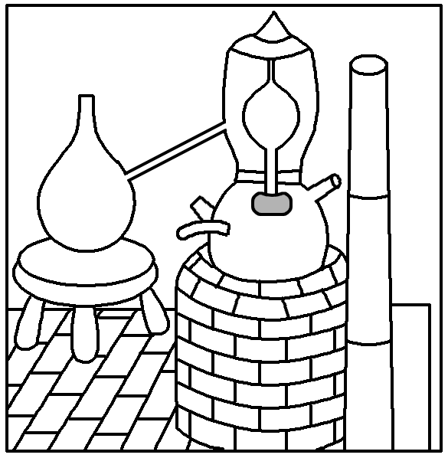
4.古代中国常用如图所示装置来炼丹、熬烧酒、制花露水等。南宋张世南《游宦纪闻》中记载了民间制取花露水的方法：“锡为小甑，实花一重，香骨一重，常使花多于香。窍甑之傍，以泄汗液，以器贮之。”该装置利用的实验操作方法是( )
A．蒸馏 B．过滤
C．萃取 D．升华
解析：选A 通过装置和题叙述可知，该过程中用到的是蒸馏的方法，A项符合题意。
5．(2019·北京高考)下列我国科研成果所涉及材料中，主要成分为同主族元素形成的无机非金属材料的是( )
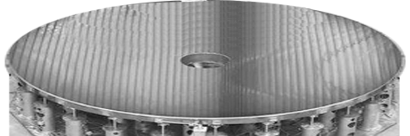 | 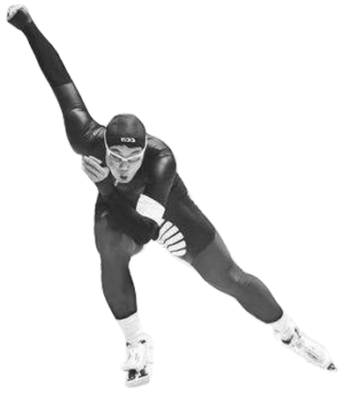 | 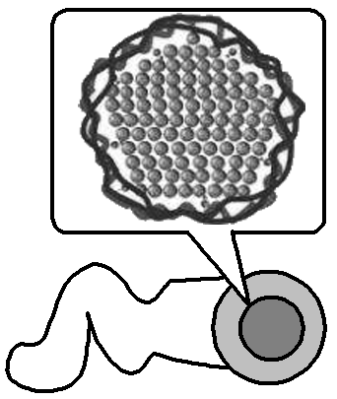 | 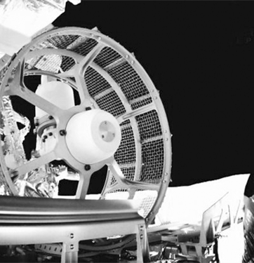
A.4.03米大口径碳化硅反射镜 | B.2022年冬奥会聚氨酯速滑服 | C.能屏蔽电磁波的碳包覆银纳米线 | D.“玉兔二号”钛合金筛网轮
解析：选A A对：碳化硅材料属于无机非金属材料，且碳、硅元素属于同主族元素；B错：聚氨酯属于合成高分子材料；C错：碳包覆银纳米线不属于无机非金属材料；D错：钛合金属于金属材料。
6．下列有关燃料的说法错误的是( )
A．燃料燃烧产物CO₂是温室气体之一
B．化石燃料完全燃烧不会造成大气污染
C．以液化石油气代替燃油可减少大气污染
D．燃料不完全燃烧排放的CO是大气污染物之一
解析：选B A项中，燃料燃烧产生的CO₂是造成温室效应的主要气体之一，正确。B项中，化石燃料完全燃烧时产生的气体有CO₂、SO₂等，会造成大气污染，错误。C项中，液化石油气的主要成分是丙烷等含碳原子数目较少的烃，燃油的主要成分是含碳原子数目较多的烃，液化石油气燃烧更充分，可减少大气污染，正确。D项中，燃料不完全燃烧产生的CO是造成大气污染的主要污染物之一。
7．古诗词或谚语中包含了丰富的化学知识，下列说法正确的是( )
选项 | 古诗词或谚语 | 涉及的化学反应类型
A | 熬胆矾铁釜，久之亦化为铜 | 复分解反应
B | 千锤万凿出深山，烈火焚烧若等闲 | 分解反应
C | 美人首饰侯王印，尽是江中浪底来 | 置换反应
D | 真金不怕火，怕火便是铜 | 分解反应
解析：选B “熬胆矾铁釜，久之亦化为铜”，发生反应：Fe＋CuSO₄===FeSO₄＋Cu，属于置换反应，A项错误；“千锤万凿出深山，烈火焚烧若等闲”，是指碳酸钙分解为氧化钙和二氧化碳，属于分解反应，B项正确；这里提到的首饰和侯王印均由黄金制成，而沙中淘金仅涉及物理变化，不涉及置换反应，C项错误；“怕火便是铜”指的是铜与氧气的反应，为氧化还原反应，D项错误。
8．(2019·吕梁模拟)三国时期曹植在《七步诗》中这样写到“煮豆持作羹，漉菽以为汁。萁在釜下燃，豆在釜中泣。……”，文中“漉”涉及的化学实验基本操作中必用的化学仪器是( )
A．漏斗 B．蒸馏烧瓶
C．分液漏斗 D．蒸发皿
解析：选A “漉菽以为汁”即把豆子的残渣过滤出去，留下豆汁做成糊状食物。涉及化学中的过滤操作，所以必用的仪器为漏斗。
9．下列对应关系正确的是( )
选项 | 化学性质 | 实际应用
A | 钠钾的合金具有强还原性 | 用于原子反应堆的导热剂
B | FeCl₃能水解生成Fe(OH)₃ | 用于脱除燃气中的H₂S
C | MnO₂具有催化作用 | 用作干电池正极的活性物质
D | N₂H₄常温下能与O₂反应 | 用于脱除高压锅炉水中的O₂
解析：选D 钠、钾都是金属，具有导电性，用于原子反应堆的导热剂，A错误；FeCl₃用于脱除燃气中的H₂S，是因为H₂S具有强还原性，Fe^{3＋}具有较强的氧化性，可以将S^{2－}氧化成S单质，本身被还原成Fe^{2＋}，而不是因为FeCl₃能水解生成Fe(OH)₃，B错误；干电池正极发生还原反应，得电子，二氧化锰具有氧化性，易得电子发生还原反应，所以可用作干电池正极的活性物质，C错误；N₂H₄常温下能与O₂发生反应，生成氮气和水，可以用于脱除高压锅炉水中的O₂，D正确。
10．化学与生产、生活密切相关。下列说法错误的是( )
A．刚玉硬度仅次于金刚石，熔点也相当高，刚玉坩埚可用于熔融碳酸钾
B．高纯硅是将太阳能转化为电能的常用材料
C．甘油常用作护肤保湿剂
D．国产大客机大规模应用先进材料铝锂合金，该合金密度小，强度高
解析：选A 刚玉的主要成分是氧化铝，高温下氧化铝和碳酸钾反应，熔融碳酸钾应该用铁坩埚，A项错误；高纯硅为半导体材料，是将太阳能转化为电能的常用材料，B项正确；因为甘油具有吸湿性，故甘油常用作护肤保湿剂，C项正确；铝锂合金具有密度小，强度高的性能，D项正确。
11．化学与生活、科技、医药、工业生产均密切相关，下列有关叙述正确的是( )
A．浓硫酸具有强腐蚀性，可用浓硫酸刻蚀石英制艺术品
B．我国预计在2020年发射首颗火星探测器，其重要部件太阳能电池帆板的材料是二氧化硅
C．《本草经集注》中关于鉴别硝石(KNO₃)和朴硝(Na₂SO₄)的记载：“强烧之，紫青烟起……云是真硝石也”，该方法应用了焰色反应
D．误食重金属盐引起的人体中毒，可喝大量的食盐水解毒
解析：选C 浓硫酸具有强腐蚀性，但不能用于刻蚀石英制艺术品，刻蚀石英制艺术品应用氢氟酸，A项错误；太阳能电池帆板的材料是单质硅，B项错误；“强烧之，紫青烟起”，说明灼烧时焰色为紫色，该鉴别方法应用了钾元素的焰色反应，C项正确；误食重金属盐引起的人体中毒，可服用鸡蛋清或豆浆解毒，食盐水不能解毒，D项错误。
12．我国早期科技丛书《物理小识·金石类》记有“青矾厂气熏人，衣服当之易烂，载木不盛”，“青矾”即绿矾(FeSO₄·7H₂O)，强热绿矾，得红色固体，气体冷凝得“矾油”。下列说法不正确的是( )
A．“青矾厂气”属于混合物
B．“红色固体”属于碱性氧化物
C．“矾油”能使滴有酚酞的溶液呈红色
D．“强热绿矾”发生了分解反应
解析：选C 绿矾受热发生分解反应，反应的化学方程式为2FeSO₄·7H₂O=====Fe₂O₃＋SO₂↑＋SO₃↑＋14H₂O，因此“青矾厂气”应为SO₂和SO₃的混合气体，“红色固体”是Fe₂O₃，Fe₂O₃属于碱性氧化物，A、B、D项正确；“矾油”的主要成分是硫酸(SO₃和H₂O反应生成)，不能使滴有酚酞的溶液呈红色，C项错误。
13．(2019·宝鸡模拟)化学与生产、生活等多方面都密切相关，下列说法中不正确的是( )
A．缺铁性贫血可以服用亚铁盐的药剂来进行治疗
B．晶体硅制得的光电池，能将光能直接转化为电能
C．集中用燃煤发电，再利用输送的电能，一定程度上减少了环境污染
D．石油分馏可直接获得乙烯、丙烯和丁二烯等产品
解析：选D 缺铁性贫血中铁元素以Fe^{2＋}形式存在，因此需要服用亚铁盐的药剂来治疗，故A正确；光电池成分是晶体硅，可将光能直接转化为电能，故B正确；燃煤电厂的集中发电，集中处理，一定程度上可减少环境污染，故C正确；乙烯、丙烯、丁二烯等是通过石油的裂解得到的，故D错误。
14．(2019·榆林模拟)纵观古今，化学与环境、材料、生产、生活关系密切，下列说法正确的是( )
A．推广使用煤液化技术，可减少二氧化碳等温室气体的排放
B．刚玉、红宝石的主要成分是氧化铝，玛瑙、分子筛的主要成分是硅酸盐
C．《本草图经》在绿矾项载：“盖此矾色绿，味酸，烧之则赤…”因为绿矾能电离出H＋，所以“味酸”
D．“山东疫苗案”涉及疫苗未冷藏储运而失效，这与蛋白质变性有关
解析：选D 煤液化并没减少C原子，因此推广使用煤液化技术，不能减少CO₂等温室气体的排放，故A错误；刚玉、红宝石的主要成分是氧化铝，玛瑙的主要成分是二氧化硅，分子筛的主要成分是硅酸盐，故B错误；绿矾溶液中FeSO₄电离出Fe^{2＋}和SO，没有H＋电离，“味酸”是因为Fe^{2＋}水解，使溶液显酸性，故C错误；疫苗未冷藏储运而失效，温度升高，蛋白质发生变性，则应低温保存，故D正确。
15．钒是一种熔点高、硬度大、无磁性的金属，广泛应用于钢铁、航空航天、能源等领域。工业上利用冶炼铝生成的固体废料——赤泥(主要成分为Fe₂O₃、Al₂O₃、V₂O₅及少量稀土金属氧化物)提取金属钒，其工艺流程图如下：
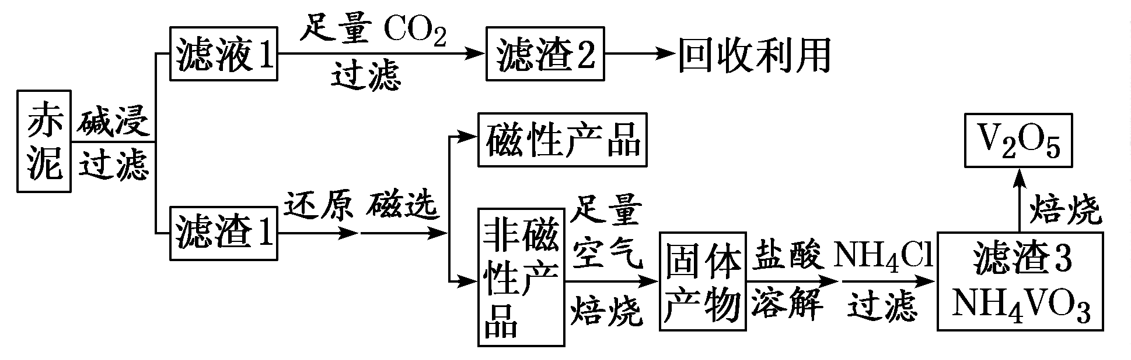
已知：钒有多种价态，其中＋5价最稳定。钒在溶液中主要以VO和VO的形式存在，且存在平衡VO＋H₂OVO＋2H＋。下列说法正确的是( )
A．工业生产中，碱浸步骤可选用较为廉价的氨水
B．可以推测VO₂Cl溶解度大于NH₄VO₃
C．焙烧非磁性产品所得的固体产物加酸溶解时，应加入过量盐酸使其溶解完全
D．将磁性产品加入一定量稀硝酸中溶解，取上层清液再加入KSCN溶液后未见红色，则磁性产品中一定不含铁元素
解析：选B 赤泥进行碱浸，氧化铝溶解形成偏铝酸盐，再通入二氧化碳得到氢氧化铝沉淀；滤渣1中含有Fe₂O₃、V₂O₅及少量稀土金属氧化物，进行还原、磁选，磁性产品为Fe，非磁性产品主要含有V元素，在空气中焙烧后用盐酸溶解，钒在溶液中主要以VO和VO的形式存在，再加入氯化铵转化为NH₄VO₃沉淀，焙烧得到V₂O₅。A项，氨水不能溶解氧化铝，错误；B项，用盐酸溶解后的溶液中含有VO、VO、Cl－，加入NH₄Cl会生成NH₄VO₃沉淀，反应向生成沉淀的方向进行，可以推测VO₂Cl溶解度大于NH₄VO₃，正确；C项，溶液中存在平衡VO＋H₂OVO＋2H＋，盐酸过量平衡逆向移动，会抑制NH₄VO₃的生成，不能加入过量的盐酸，错误；D项，若加入的硝酸不足时，Fe元素被硝酸氧化可能生成Fe^{2＋}，Fe^{2＋}遇KSCN溶液无明显现象，错误。
16．(2020届·安徽江淮十校联考)冰晶石(Na₃AlF₆)微溶于水，工业上用萤石(CaF₂含量为96%)、二氧化硅为原料，采用氟硅酸钠法制备冰晶石，其工艺流程如图所示：
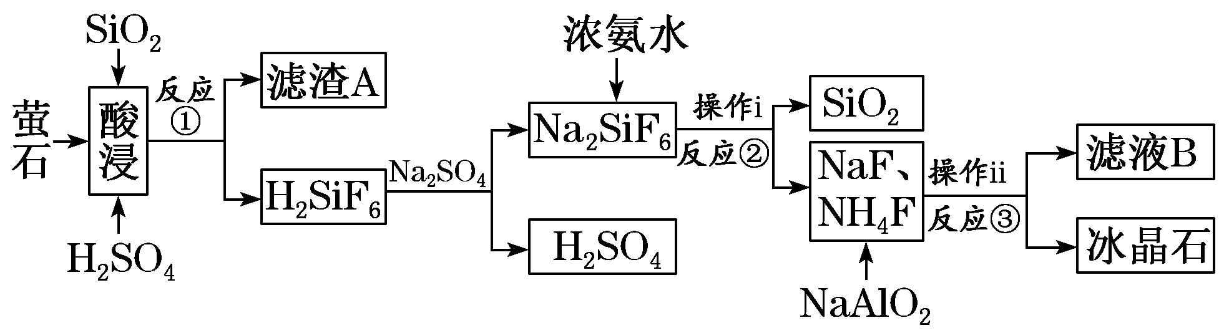
据此分析，下列说法不正确的是( )
A．滤渣A的主要成分是CaSO₄
B．上述流程中，所涉反应没有复分解反应
C．操作i不可用硅酸盐材质的设备进行分离
D．流程中可循环使用的物质除H₂SO₄、SiO₂外，滤液B经浓缩后也能循环使用
解析：选B 根据图示知，反应①的反应物是CaF₂、H₂SO₄、SiO₂，CaF₂与H₂SO₄反应生成CaSO₄和HF，HF(过量)与SiO₂反应生成H₂SiF₆，故滤渣A的主要成分是硫酸钙，A正确；H₂SiF₆与Na₂SO₄的反应属于复分解反应，B错误；操作i所得滤液中的F－水解生成的HF会腐蚀硅酸盐材质的设备，所以操作i不能用硅酸盐材质的设备进行分离，C正确；根据题意，反应③的离子方程式为3Na＋＋4NH＋6F－＋AlO＋2H₂O===Na₃AlF₆↓＋4NH₃·H₂O，滤液B的主要成分是一水合氨，经浓缩后可以循环使用，D正确。
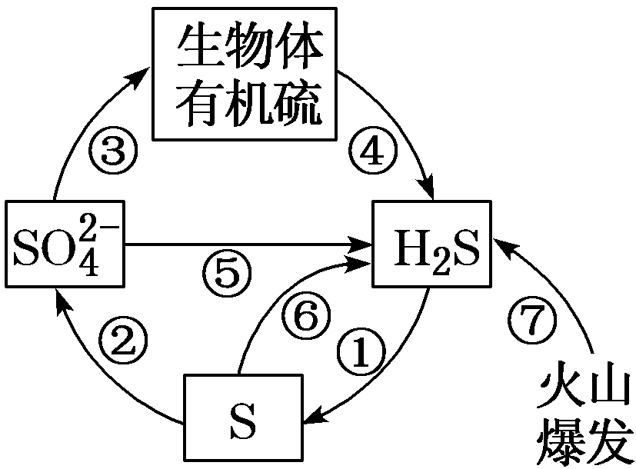
17.如图是硫元素在自然界中的循环示意图，下列有关说法不正确的是( )
A．硫在自然界中既有游离态又有化合态
B．过程⑤宜在土壤的缺氧区实现
C．硫元素的循环过程中只有硫的还原
D．若生物体有机硫的成键方式为CSH，则过程④中S未发生氧化还原反应
解析：选C 硫在自然界中有游离态和化合态两种存在形态，A项正确；在土壤中缺氧的条件下可实现⑤的转化，B项正确；题图循环过程中①、②均为硫的氧化，C项错误；结合生物体有机硫中S的成键方式可知，S元素为－2价，则过程④中S元素化合价未发生变化，D项正确。
18．硫酸亚铁铵晶体[(NH₄)₂Fe(SO₄)₂·6H₂O]在空气中比一般亚铁盐稳定，是定量分析化学中常用的还原剂，其实验室制备流程如图所示：
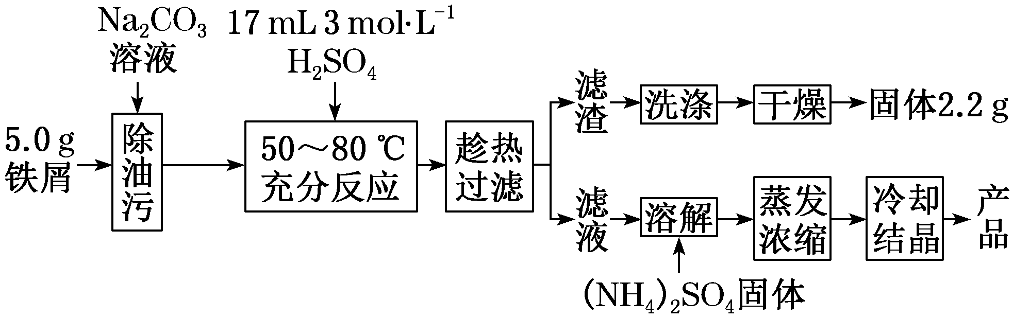
下列说法不正确的是( )
A．“除油污”过程中使用热的Na₂CO₃溶液效果更好
B．制备硫酸亚铁时铁屑与硫酸反应完全时的现象是不再有气泡产生
C．“趁热过滤”后的滤液略显黄色的原因是
4Fe^{2＋}＋O₂＋4H＋===4Fe^{3＋}＋2H₂O
D．理论上加入(NH₄)₂SO₄固体的质量为6.0 g
解析：选D Na₂CO₃溶液中CO水解使溶液呈碱性，油污在碱性环境中能够水解，升高温度CO水解平衡正向移动，溶液碱性增强，故用热的Na₂CO₃溶液除油污效果更好，A项正确；防止Fe^{2＋}氧化，加入的铁屑过量，铁屑与硫酸反应完全就是硫酸反应完全，反应完全时不再有气泡产生，B项正确；“趁热过滤”后的滤液略显黄色是因为Fe^{2＋}在空气中被氧气氧化为Fe^{3＋}，反应的离子方程式为4Fe^{2＋}＋O₂＋4H＋===4Fe^{3＋}＋2H₂O，C项正确；由工艺流程图可知，反应的铁的质量为5.0 g－2.2 g＝2.8 g，物质的量为＝0.05 mol，理论上可制备0.05 mol硫酸亚铁铵晶体，则需要加入0.05 mol(NH₄)₂SO₄，所以加入(NH₄)₂SO₄固体的质量为0.05 mol×132 g·mol^{－1}＝6.6 g，D项错误。
19．(2020届·漳州八校联考)利用食盐水制取ClO₂的工业流程如图所示，装置①中的反应：NaCl＋3H₂O=====NaClO₃＋3H₂↑，装置②中的反应：2NaClO₃＋4HCl(浓)=====2ClO₂↑＋Cl₂↑＋2NaCl＋2H₂O。下列关于该流程说法不正确的是( )
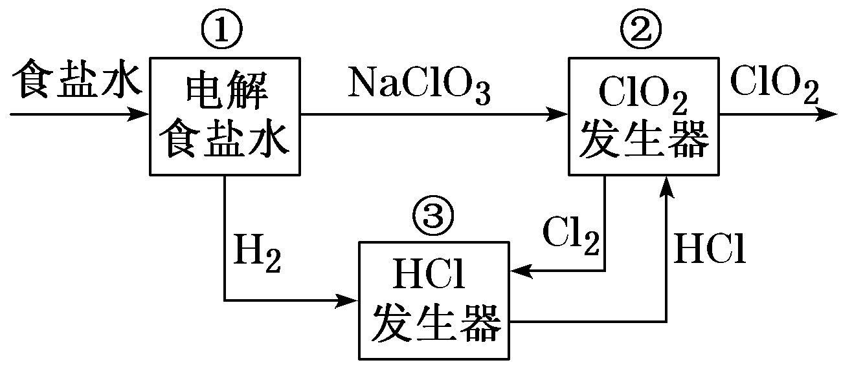
A．该流程中Cl₂、NaCl都可以循环利用
B．装置①中H₂是阴极产物
C．装置②发生的反应中，Cl₂是氧化产物，NaCl是还原产物
D．为了使H₂完全转化为HCl，需要向装置③中补充Cl₂
解析：选C 由题图可知，电解食盐水得到氢气和NaClO₃，氢气和氯气反应生成氯化氢，氯化氢溶于水得到浓盐酸，制得的NaClO₃和浓盐酸在一定温度下反应生成ClO₂，该反应的产物中Cl₂、NaCl都可以循环利用，故A正确；装置①是电解食盐水，溶液中氢离子在阴极得到电子生成H₂，H₂是阴极产物，故B正确；由装置②反应中的HCl中一部分Cl－被氧化生成氯气，则氯气是氧化产物，ClO被还原生成ClO₂，ClO₂是还原产物，故C错误；由装置①中反应可知，有1 mol NaCl发生电解时，生成1 mol NaClO₃和3 mol H₂，由装置2中反应可知，每消耗2 mol NaClO₃时，生成1 mol Cl₂；故要想H₂完全转化为HCl，需要向装置③中补充Cl₂，故D正确。
20．(2019·济宁一模)从粗铜精炼的阳极泥(主要含有Cu₂Te)中提取粗碲的一种工艺流程如图(已知TeO₂微溶于水，易溶于强酸和强碱)。下列有关说法正确的是( )
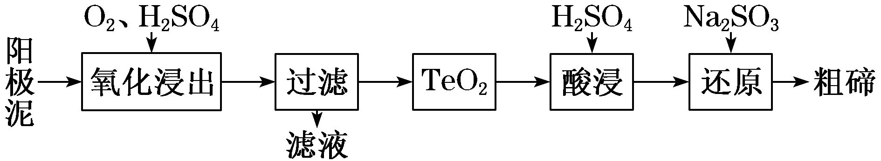
A．“氧化浸出”时为使碲元素沉淀充分，应加入过量的硫酸
B．“过滤”用到的玻璃仪器：分液漏斗、烧杯、玻璃棒
C．“还原”时发生的离子方程式为2SO＋Te^{4＋}＋4OH－===Te↓＋2SO＋2H₂O
D．判断粗碲洗净的方法：取少量最后一次洗涤液，加入BaCl₂溶液，没有白色沉淀生成
解析：选D 由题中信息可知，TeO₂微溶于水，易溶于强酸和强碱，是两性氧化物。Cu₂Te与硫酸、氧气反应，生成硫酸铜和TeO₂，硫酸若过量，会导致TeO₂的溶解，造成原料的利用率降低，故A错误；“过滤”用到的玻璃仪器：漏斗、烧杯、玻璃棒，故B错误；Na₂SO₃加入到Te(SO₄)₂溶液中进行还原得到固态碲，同时生成Na₂SO₄，该反应的离子方程式是2SO＋Te⁴ ＋＋2H₂O===Te↓＋2SO＋4H＋，故C错误；通过过滤从反应后的混合物中获得粗碲，粗碲表面附着液中含有SO，取少量最后一次洗涤液，加入BaCl₂溶液，若没有白色沉淀生成，则说明洗涤干净，故D正确。

